真正咨询式培训=课前预习+课中练习+课后实习+咨询案例
人人成为经营者-中国式阿米巴实施指南
总裁训练营
领衔导师：胡八一 博士
从事管理咨询工作十五年
运用阿米巴经营模式
能够帮助某家
二十多年历史、6000多人
年销售额几十亿
的电子企业，在一年内
销售增长260%
利润增长398%
这就是稻盛和夫
所创造阿米巴管理系统
柏明顿管理咨询集团董事长、首席顾问
国内著名“落地派”管理咨询专家
中国式阿米巴落地实施第一人
- 工信部“人人成为经营者”特邀讲师；
多次被聘为北大、清华、中大、浙大导师；
- CCTV、东方卫视、东南卫视财经嘉宾。
柏明顿集团资深顾问
魏海燕
柏明顿 总裁
柏明顿资深顾问

陈扬名
阿米巴商学院 院长
柏明顿资深顾问
发展至今，共有顾问团队100多人，得到1000多家咨询企业的认可与支持。
【学员见证】
我听过不少老师的课，觉得胡八一博士的最接地气。我们连续派了三批干部去听，后来又请胡老师来做了300多人的内训。我也推荐了不少企业家朋友去听，回来都说大有收获。将来我们还有更多合作！  --雪莱特光电(股票代码002076)董事长柴国生 | 我之前听过很多阿米巴课，基本上都是讲经营12条、6项精进呀，觉得不一定完全适合我们公司，但胡八一博士却是分析它们背后的逻辑与作用，指导我们建立自己的经营哲学，一下子豁然开朗！  --中石化(股票代码600028)上海总经理张力中

柏明顿辅导落地实施“中国式阿米巴”项目的部分公司！
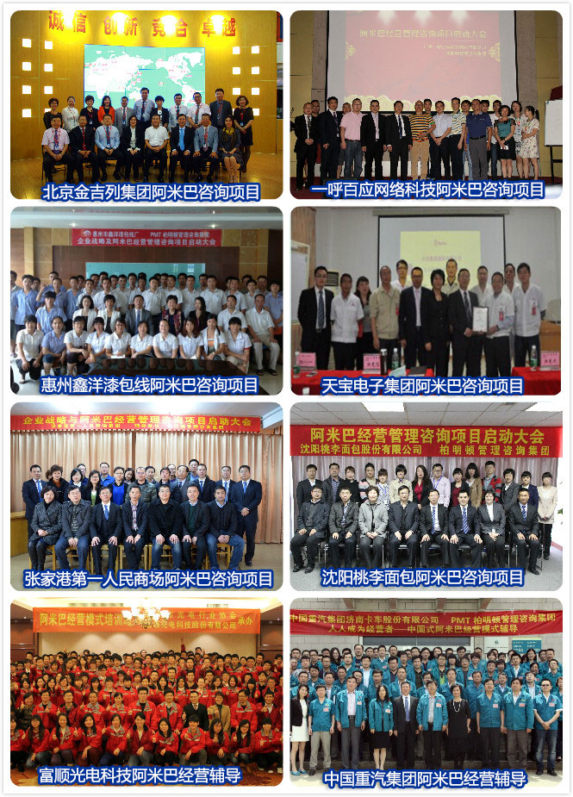

阿米巴管理系统是什么？能解决哪些问题？
- 阿米巴管理系统利用经营哲学和实学实现了员工群策群力，发挥每名员工和每个阿米巴组织的积极性与创造性，保证企业规模越来越大、经营载体越来越小
- 京瓷50余年不亏损、持续成功的秘诀——阿米巴管理系统！
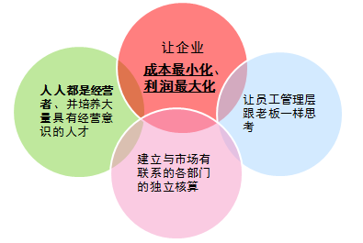
- 自主经营的小集体---将企业组织分成若干个“自主经营”的小集体，把大企业化小，同时具备规模和灵活高效；
- 内部市场化交易---内部交易，直接传递市场竞争压力，以“内部市场化”运作机制来促进企业外部竞争；
- 全员做“老板”---促使员工从“被动执行”转变为“主动创造”的经营者，释放企业潜能，能够培养跟老板理念一致的经营人才；
- 系统地看企业健康状况---以“独立核算”为基础，将经营的实际状况看清、看透、看系统，同时运用科学的组织业绩管理及业绩评价来衡量员工贡献，并实现循环改善

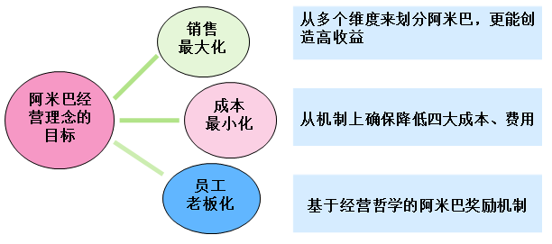 | - 经营者是免费的，管理者是昂贵的！  - 阿米巴经营——让人人成为经营者！  - 经营业绩的背后是经营机制；  - 经营机制的背后是经营团队；  - 经营团队的背后是经营哲学。

- 阿米巴管理系统最终目的和价值：
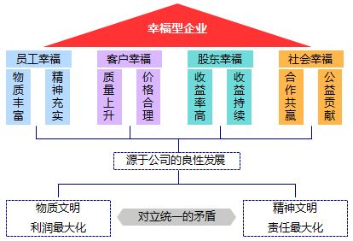
三个目标：
1、建立与市场挂钩的核算机制；
2、培养有经营意识的人才；
3、全员参与经营
- 让员工获得物质丰富、精神充实；
- 客户体会到质量上升、价格合理；
- 股东感受到收益率高、收益持续；
- 社会幸福方面体现在合作共赢、公益贡献。

- 阿米巴管理系统的特点：
- 运营:(包括每一个部门：生产研发、销售、研发、财务、行政人事)
- 如何把内部成本分摊
- 如何做到从交付→交易

- 如何把公司细分成许多个“阿米巴”？
- 如何让各个巴独立核算、独立经营？
- 如何从内部选拔“巴长”？并给予授权？委以经营重任？
- 如何培育出许多具有经营者意识的领导人？
- 如何让人人都成经营者？

【课程收益】
- 掌握阿米巴管理系统的运作原理及导入阿米巴的流程和步骤！
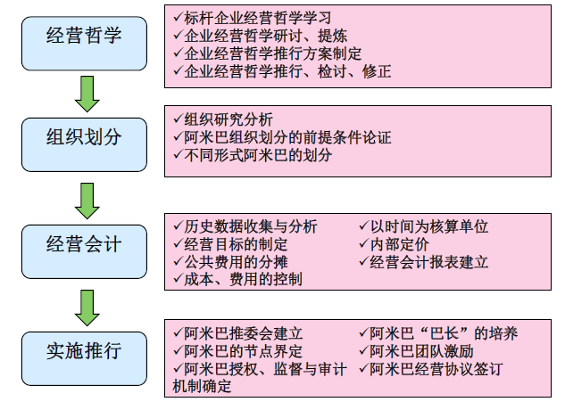
- 落地实施——阿米巴经营助推企业持续扩大收益

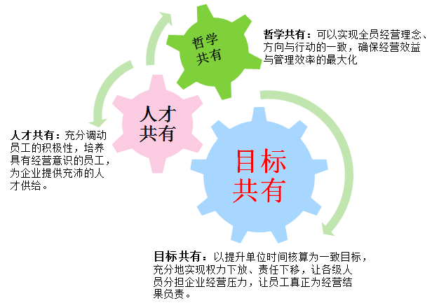

【课程大纲】
第一章 见证中国式阿米巴
第一节 课前预习
- 阅读国际著名企业的经营哲学
- 阅读柏明顿咨询案例的客户的经营哲学
- 了解经营哲学形成、传播、持续的方法
- 课前练习：初步形成自己的经营哲学
个人五大修炼、经营八大准则

第二节 阿米巴经营模式
- 阿米巴经营模式的核心思想是什么
- 中式与日式阿米巴在实施中有哪些区别
- 阿米巴经营模式空前绝后的三大优势
- 实战演练：我的企业所面临的困境有哪些

第三节 中国企业如何实施阿米巴
- 实施阿米巴的标志、成功实施阿米巴的标志
- 承包制、事业部制与阿米巴模式的异同点
- 实施阿米巴的四个必备条件
- 实战演练：实施阿米巴的流程与方法

第四节 柏明顿阿米巴咨询案例分享
- 7000人规模的企业为何还能398%的增长
- 行业老大每年开设2-4个工厂背后的秘密
- 产生300个老板、收入增长2倍、成本降低60%
- 终端店阿米巴裂变奇迹：1：3：15：77

第二章 如何让哲学形成生产力
第一节 为何经营需要哲学
- 物质与精神、利益与责任的对立统一
- 中、日、美文化差别的根源是什么？
- 为什么在日本有效的不一定在中国有效？
- 实战演练：如何将理念分解成可见证的标准？

第二节 如何建立经营哲学
- 实战演练：领导的哲学与员工的哲学
- 如何协同阿米巴的人文精神与中国员工现状
- 以孝治国的成功经验是否能够推行到企业？
- 实战演练：建立切合本企业实际的经营哲学

第三节 如何传播经营哲学
- 传播经营哲学的三大渠道
- 驱动经营哲学实施的四股力量
- 持续渐进的五大步骤
- 实战演练：我公司传播经营哲学的规划

第四节 将经营哲学转化为生产力
- 阿米巴的选材标准与传统的区别
- 阿米巴的考评标准与传统的区别
- 阿米巴的激励机制与传统的区别
- 实战演练：将哲学转化为生产力的具体做法

第五节 总结：课后实施
- 建立经营哲学必须遵循的流程是哪几步？
- 推行经营哲学必须注意的关键要点有哪些？
- 如何检查每个环节的实施状况及如何修订？
- 实战演练：如何设计人人能用的检查量表？

第三章 如何运行阿米巴模式
第一节 课前预习
- 阿米巴组织划分：多少个、多少级
- 组建阿米巴委员会
- 阿米巴授权表与授权管理、监审机制
- 阿米巴模式与现行信息系统的调整

第二节 阿米巴的组织管控
- 阿米巴组织的划分与分步推进
- 阿米巴委员会的成立、职能、分工、运行
- 如何建立并运行阿米巴审计、监察机制
- 实战演练：我公司推进阿米巴规划与里程碑

第三节 组织变革与重新定位
- 哪些公共资源必须保留在总部
- 职能部门与阿米巴之间的交易关系
- 总部与阿米巴之间的分工与配合
- 实战演练：总部与巴之间、巴与巴之间的衔接

第四节 阿米巴流程与授权
- 总部与阿米巴之间的流程重新设计或优化
- 阿米巴内部的高效运行
- 阿米巴的人、财、物、业务、信息权限表
- 实战演练：目标、流程、权限的一体化设计

第四章 阿米巴的人才激励机制
第一节 课前预习
- 各个阿米巴的历史数据：产出、成本、费用
- 各个阿米巴的人均产出
- 各个阿米巴的年度目标计划与预算
- 成立阿米巴后的单位时间产出预测

第二节 阿米巴的薪酬设计
- 期薪：以未来的薪酬激励今天的员工
- 阿米巴的人力成本分析与控制
- 阿米巴的“三三制”薪酬设计技术
- 实战演练：阿米巴薪酬设计

第三节 阿米巴的团队奖金设计
- 奖金与薪酬的区别与关联
- 阿米巴目标任务与超额奖金预测
- 团队奖金与个人分配设计
- 实战演练：阿米巴奖金设计

第四节 阿米巴的股权激励
- 阿米巴股权与公司股权的区别
- 阿米巴股权激励设计
- 阿米巴裂变后的股权激励设计
- 实战演练：阿米巴及其裂变后的股权设计

第五节 金牌巴长是如何打造的
- 从员工到管理者到经营的角色认知与转变
- 巴长必备的三大意识与四项能力
- 快速复制巴长的五个步骤
- 实战演练：巴长培训体系设计

第六节 阿米巴人才梯队建设
- 阿米巴人才梯队建设的体系
- 培养巴长的“6M实效模型”
- 阿米巴裂变后的人才梯队建设
- 实战演练：如何鼓励培养部属与防止流失

第七节 阿米巴经营协议
- 如何设计阿米巴经营协议？
- 为什么不能只对“巴长”签订协议？还有谁？
- 实战演练：设计一份阿米巴经营协议
- 实战演练：非常具有激励作用的协议签订仪式

第五章 阿米巴组织划分
第一节 阿米巴组织的核算形态
- 阿米巴组织的四种不同的核算形态
- 利润巴与成本巴的本质区别与优劣比较
- 利润巴转为资本巴的必备条件是什么
- 实战演练：四种不同核算形态的适用范围

第二节 阿米巴组织的划分
- 成立阿米巴的三个前提条件是什么
- 划分阿米巴的四个依据有哪些
- 划分阿米巴的五个维度有何不同
- 实战演练：我公司划分阿米巴遵从的维度

第三节 阿米巴组织体系与特点
- 内部价值链如何取代行政指挥权力
- 设置多少级别的阿米巴为宜
- 自上而下设计还是自下而上设计阿米巴
- 能够同时存在不同核算形态的阿米巴吗

第四节 阿米巴组织的裂变与整合
- 阿米巴内部分级：一级、二级、三级……
- 阿米巴平行裂变：A→A+B→A+B+C……
- 上下级部门或上下级阿米巴的整合方法
- 平级部门或平级阿米巴的整合方法

第五节 柏明顿咨询案例共享
- 职能制转为阿米巴制：利润增长三倍
- 从战略出发：由一个车间发展到上市公司
- 成本制转为资本制：三年开设十个工厂
- 实战演练：设计我公司阿米巴组织
- 实战演练：我公司的阿米巴组织裂变与整合

第六章 内部定价
第一节 从“交付”到“交易”
- 阿米巴的内部交易与外部竞争
- 从“交付”到“交易”的必要条件
- 为什么必须实现内部交易
- 实战演练：我公司的交易网络与对象
第二节 公共费用的分摊
- 哪些费用应该列为公共费用而非阿米巴费用
- 如何制定不同阿米巴的公共分摊标准？
- 如何消除分摊不公平所带来的内讧？
- 实战演练：我公司公共费用的分摊方法与标准

第三节 内部定价的方法
- 内部定价的四种方法
- 内部产品交易定价方法
- 内部有偿服务定价方法
- 实战演练：阿米巴之间产品交易定价
- 实战演练：集团与阿米巴之间产品交易定价
- 实战演练：阿米巴之间有偿服务交易定价

第七章 内部交易规则
第一节 内部产品交易规则
- 销售巴与生产巴之间的利润划分与
- 成品巴与半成品巴之间的利润划分
- 半成品上下工序之间的利润划分
- 实战演练：我公司的产品交易规则

第二节 有偿服务交易规则
- 阿米巴与总部的人资、财务、后勤交易规则
- 阿米巴与总部物流中心的交易规则
- 阿米巴与总部研发中心的交易规则
- 实战演练：我公司阿米巴与总部的交易规则

第三节 内部交易奖罚规则
- 产品不良处罚规则
- 产品延期交易处罚规则
- 有偿服务不满意处罚规则
- 实战演练：我公司的内部交易奖罚规则

第八章 阿米巴的资产负债表
第一节 固定资产与流动资产的界定
- 阿米巴固定资产的界定
- 阿米巴流动资产的界定
- 阿米巴应收、应付帐款的界定与处理
- 实战演练：各个阿米巴的资产负债表

第二节 总部再投资到阿米巴
- EVA（经济附加值）与阿米巴的成长空间
- EVA考核与利润考核区别及应用
- 总部如何处理对阿米巴的再投资
- 实战演练：投资回报计算公式与内涵

第九章 经营目标与费用预算
第一节 课前预习：科目界定
- 各巴收入的界定、统计口径的确定
- 各巴成本、费用的详细科目与定义
- 公共费用的详细科目与定义
- 各巴固定资产、流动资金盘点

第二节 课前预习：数据收集
- 数据名称较多，在此不一一列举，报名后即发各种表格，学员将本公司填入表中即可

第三节 阿米巴经营目标的制订
- 历史数据在目标制订中的应用
- 企业战略在目标制订中的应用
- 不同核算形态的阿米巴如何制订经营目标？
- 实战演练：三个不同形态阿米巴的目标制订

第四节 阿米巴的成本、费用控制
- 如何确立每个阿米巴的核心原动力数据？
- 如何从机制上确保降低四大成本、费用？
- 如何确保降低成本的方法持续有效？
- 实战演练：不同形态阿米巴的成本降低方法

第五节 确立以时间为核算单位
- 什么是以时间为核算单位？为何要这样？
- 以时间还是以成本为核算基数更合适自己？
- 实战演练：以时间为核算单位及其结论
- 实战演练：以单位成本为核算单位及其结论

第十章 经营会计报表
- 经营会计与管理会计有什么区别与联系？
- 经营会计包含的哪些科目？
- 如何运用经营会计报表来监控经营过程
- 实战演练：设计三个阿米巴的经营会计报表

第十一章 课后实践
- 实战练习：我的毕业论文--阿米巴实施规划

